«Утверждаю».
Директор МБОУ «СОШ №18»
_____________( )



Сценарий спортивного праздника

«Веселые старты» - «Вперед,Россия!»,

посвященного Дню города,

для учащихся 5-6 классов.

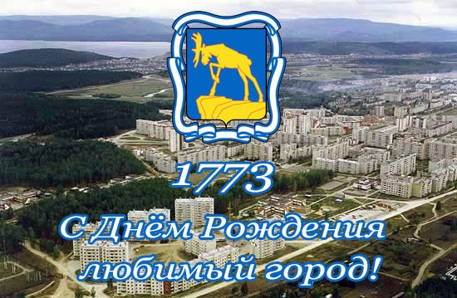

Разработала учитель физической культуры
МБОУ «СОШ №18»
Михеева Марина Вячеславовна

г. Миасс, 2017г


Сценарий спортивного праздника, посвящённого Дню города «Весёлые старты»- «Вперёд, Россия!»
«Вперед, Россия! Близится расцвет
Духовных сил, науки и талантов,
Где молодежь – национальный цвет
Займет места геройские Атлантов.
Вперед, Россия!»
ЦЕЛИ:
1.Пропаганда здорового образа жизни.
2. Приобщение школьников к истории и культуре своей страны.
ЗАДАЧИ:
1. Повышать социальную активность и укреплять здоровье учащихся.
2. Приобщать их к занятиям физической культурой и спортом.
3. Реализация умений и навыков, полученных на уроках, в соревнованиях с достойными соперниками и выявление сильнейших игроков с последующим их участием в состязаниях разного уровня.
4. Способствовать развитию положительных эмоций, чувства взаимопомощи, дружбы, сопереживания, ответственности, дисциплинированности.
5. Воспитывать чувство гордости и любви к своей Малой Родине. ДАТА ПРОВЕДЕНИЯ: 18 ноября 2017года МЕСТО И СРОКИ ПРОВЕДЕНИЯ: большой спортивный зал, 12.00ч.
УЧАСТНИКИ ИГРЫ: -учащиеся 5-6-х классов; -состав команды - 10 человек(5 мальчиков+5 девочек) от каждого класса:
а)количество участников может быть изменено по согласованию сторон,
б) в процессе соревнований возможны замены. -каждая команда должна иметь единую форму, название команды, девиз. -к соревнованиям допускаются ученики, имеющие основную группу здоровья.
ФОРМА ПРОВЕДЕНИЯ: игра – эстафета «Веселые старты»
ИНВЕНТАРЬ И ОБОРУДОВАНИЕ: флажки(триколор) – 4шт.,конусы – 4шт.+8шт.=12шт., в/мячи – 2шт.х4к=8шт.,рез/мячи-4шт.,пазлы – 4 набора, тен/ракетки – 4пары.,тен/мячи – 4 шт., скакалка длинная – 4 шт., клюшки – 4шт., 2 каната, свисток.
МУЗЫКАЛЬНОЕ СОПРОВОЖДЕНИЕ: колонки, микшер, микрофоны, ноутбук. USB – флешка с подборкой музыки для сопровождения мероприятия. Отв.: Л.Н.В.
РУКОВОДСТВО И СУДЕЙСТВО СОРЕВНОВАНИЙ:
Общее руководство проведением соревнований осуществляется завучем по ВР МБОУ «СОШ №18», Л.Л.В. Главный судья соревнований: М.В. Михеева
Главный секретарь и судьи: ученики 11-го класса.
Классные руководители, родители осуществляют помощь в организации и проведении соревнований.
ПОРЯДОК ОПРЕДЕЛЕНИЯ ПОБЕДИТЕЛЕЙ И НАГРАЖДЕНИЕ: Победители и призеры соревнований определяются по наименьшей сумме очков, набранных командами в каждом конкурсе. При равенстве набранных очков у двух или более команд, преимущество получает команда, участники которой заняли наибольшее количество призовых мест.
Победители и призеры соревнований награждаются грамотами и «сладкими» призами.

ХОД МЕРОПРИЯТИЯ:
Спортивный зал празднично украшен плакатами, спортивными газетами и фотографиями о проведённых спортивных мероприятиях, рисунками спортивных снарядов и фотографиями известных спортсменов, шариками, флажками.
Болельщики занимают свои места. Команды готовятся к параду участников соревнований. Звучит музыка. Учитель ФК: «Здравствуйте, ребятишки, девчонки и мальчишки! «Добрый день, дорогие друзья и наши уважаемые гости! Мы рады приветствовать Вас в этот замечательный солнечный день на школьном спортивном празднике, посвященном Дню города «Вперёд, Россия!»
«Вперед, Россия! Близится расцвет
Духовных сил, науки и талантов,
Где молодежь – национальный цвет
Займет места геройские Атлантов.
Вперед, Россия!»
Как вы знаете, сегодня, мы с Вами отмечаем День рождения нашего любимого города. День рождения города — это день рождения всех людей, что жили и живут в нем! Дорогие друзья! Поздравляем Вас с Днем города!
«Город в Золотой долине
Столько над грядой скалистой
Неба - не хватает глаз.
Выбрал я своей столицей
Город с именем Миасс.
Почему сейчас так трепетно волнуются
Жителей добрые сердца.
Каждый житель, оглянись и вокруг посмотри,
Как наш город расцвел в свои 244 года!
Город наш празднует рожденье,
И он достоин восхищенья.
Говорим без лишних слов:
"С днем рождения, Миасс!"
Н.Година
Приглашаем наши команды, которые просто рвутся в бой. Даже боюсь их выпускать. Слабонервных просьба удалиться! Что же не разбегаетесь, думаете шучу? Ну да ладно, оставайтесь, раз вы такие смелые! Встречайте! (под песню «Гимн города Миасса» в зал заходят команды)
Учитель ФК:
На спортивную площадку
Приглашаем Вас сейчас
Праздник спорта и здоровья
Начинается у нас
Дети! Слушайте сейчас
Олимпийский мой наказ:
Соревнуйтесь в дружбе, мире,
Места нет у нас задире.
Маленьких не обижать.
Побеждать и всем удач!
А мы продолжаем с Вами разогреваться.
У меня есть шуточки – шуточки малюточки(минуточки)!
Праздник мы сейчас откроем,
Чудо - игры здесь устроим.
Повернитесь все друг к другу,
И пожмите руки другу, (дети жмут друг другу руки: команда 5а жмет руки команде 5б; команда 6а – команде 6б)

Руки вверх все поднимите
И вверху пошевелите.
Крикнем весело: «Ура!» (дети кричат)
Игры начинать пора!
Итак - мы начинаем! (музыка - спортивный марш)
Ведущий:
Но для этого, ребята, давайте познакомимся.
И наш первый конкурс «Представление команд»
Ни одно соревнование не обходится без судей. Сегодня судить наши команды будут…(представление жюри) Учитель ФК: После первого задания
Внимательно слушайте
Второе испытание.
Учитель ФК :
Вот и закончился наш праздник. Но думаем, что это только начало, небольшой шаг в сторону здоровья и хорошего настроения. Пока жюри подводит итоги, мы приглашаем Вас на флэш-моб.
Подведение итогов. Награждение команд.
Учитель ФК: Сегодня проигравших нет,
Есть просто лучшие из лучших
Пусть в каждом сердце дружбы свет,
Зажжет поступков добрых лучик.
Спасибо командам за участие, за их мужество. Молодцы, Вы показали свою ловкость, силу, быстроту, смекалку, дружбу и взаимовыручку. Спасибо всем, кто пришел сегодня на наше спортивное мероприятие – участникам, болельщикам, жюри, учителям, родителям.
Ещё раз поздравляем всех с Днём города! Успехов всем, удачи, крепкого здоровья и отличного настроения! До новых встреч!
(звучит песня «Солнечный круг»)

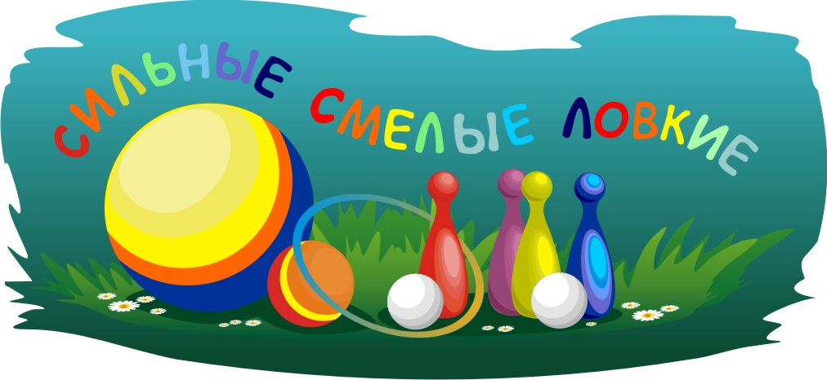


Программа спортивного праздника, посвящённого Дню города «Весёлые старты»- «Вперёд, Россия!»
5-6 класс
1 эстафета «Флагоносцы»
Капитанам вручается флаг(триколор). По команде «Марш» капитаны бегут вперед, обегают
конусы и, вернувшись к линии старта, передают флажок следующему игроку своей команды,
а сами становятся в конце колонны. Второй игрок, обежав конус, передает флажок третьему
участнику и т.д. По окончании эстафеты капитан(который снова оказывается впереди
колонны) поднимает флажок вверх. Побеждает та команда, которая быстрее закончит
эстафету.
2 эстафета «Передал – садись!»
Участники строятся за общей линией старта в колонну по одному. Впереди каждой колонны
лицом к ней на расстоянии 5-6м становятся капитаны. Капитаны получают по волейбольному
мячу. По сигналу каждый капитан кидает мяч первому игроку своей колонны. Поймав мяч,
этот игрок возвращает его капитану и приседает. Капитан бросает мяч второму, затем
третьему и последующим игрокам. Каждый из них, вернув мяч капитану, приседает. Получив
мяч от последнего игрока своей команды, капитан поднимает его вверх, а все игроки его
команды вскакивают. Выигрывает команда, игроки которой быстрее выполнят задание.
3 эстафета «Перенеси мяч»
При помощи тен/ракеток перенести резиновый мяч от линии старта до конуса и обратно.
4 эстафета «Восход-закат»
Члены команды становятся в колонну по одному, передавая поочередно три в/мяча назад
над головой (восход), а от последнего игрока к первому – между ног(закат).
Побеждает та команда, у которой это получится быстрее.
5 эстафета «Чебурашка»
1 мяч зажат коленями, остальные два в руках – нужно добежать до конуса и вернуться
с тремя мячами в руках и передать эстафету следующему. Побеждает та команда, которая
быстрее справилась с заданием.
6 эстафета «Веревочка под ногами»
Первый участник бежит со скакалкой в руке до фишки, обегает ее, бежит обратно, отдает
один конец скакалки второму участнику и они вместе проносят скакалку под ногами всех
участников, которые перепрыгивают скакалку. Первый участник остается в конце колонны.
Второй участник бежит со скакалкой до фишки, обегает ее, возвращается, отдает один конец
скакалки третьему участнику, сам остается в конце колонны и т.д. Побеждает та команда,
которая быстрее справилась с заданием.
7 эстафета «Хоккей с мячом»
Команды строятся в колонну по одному. Перед направляющим каждой команды, на линии
старта, положены клюшка и теннисный мяч. В 10 м от линии старта обозначена контрольная
линия,на которой против каждой команды поставлена стойка. Между стартовой и
контрольной линиями, на расстоянии 2 м одна от другой, расставлены два конуса. По
сигналу, направляющие игроки каждой команды, берут клюшку, мяч и, обводя конусы,
добегают до стойки, огибают её, после чего бегут обратно к линии старта, также с обводкой
конусов. На старте они передают инвентарь очередным игрокам, а сами становятся в конец
колонны. По условиям эстафеты запрещается пропускать и сбивать конусы(кегли).
8 эстафета «Собери герб города»
Каждому из игроков команд, нужно добежать до конуса у противоположной стены и
принести по одной картинке(пазлу). В конце эстафеты каждая команда складывает из
принесённых картинок(пазлов) герб города. Кто первым сложит – тот и победитель.
(Собрать картинку, разрезанную на части(пазлы) в единое целое, чтобы
получилось изображение герба родного города).
9 эстафета «Перетягивание каната»
Участвуют все члены команды. Побеждает команда, которая затянула не менее половины
соперников на свою территорию(игра на выбывание).


Протокол №1
спортивных соревнований «Веселые старты - 2017» «Вперед, Россия!» среди 5-6 классов Школьная спортивная лига – «Веселые старты»
Место проведения:_ большой спортивный зал Дата:18.11.2017г.
Начало соревнований: 12.00 ч
№ п/п | Название эстафет | Классы
№ п/п | Название эстафет | 5 «А» | 5 «Б» | 6 «А» | 6 «Б»
№ п/п | Название команд
1. | «Представление команд»
2. | «Флагоносцы»
3. | «Передал-садись»
4. | «Перенеси мяч»
5. | «Восход-закат»
6. | «Чебурашка»
7. | «Веревочка под ногами»
8. | «Хоккей с мячом»
9. | «Герб города»
10. | «Перетягивание каната»
 | Доп.баллы
 | Очки:
 | Место:

Главный судья соревнований:___________________________( М.М.В. )
Судьи:_______________________________________________( )
Главный секретарь ____________________________________

